OBJAVA ZA MEDIJE

U HRVATSKOJ AKADEMIJI ZNANOSTI I UMJETNOSTI
PREDSTAVLJENA KNJIGA VELIKI RIMSKI GRADITELJ / THE GREAT ROMAN CONSTRUCTOR IMPERATOR DIOCLETIANUS DALMATA
AKADEMIKA ANDRIJE MUTNJAKOVIĆA

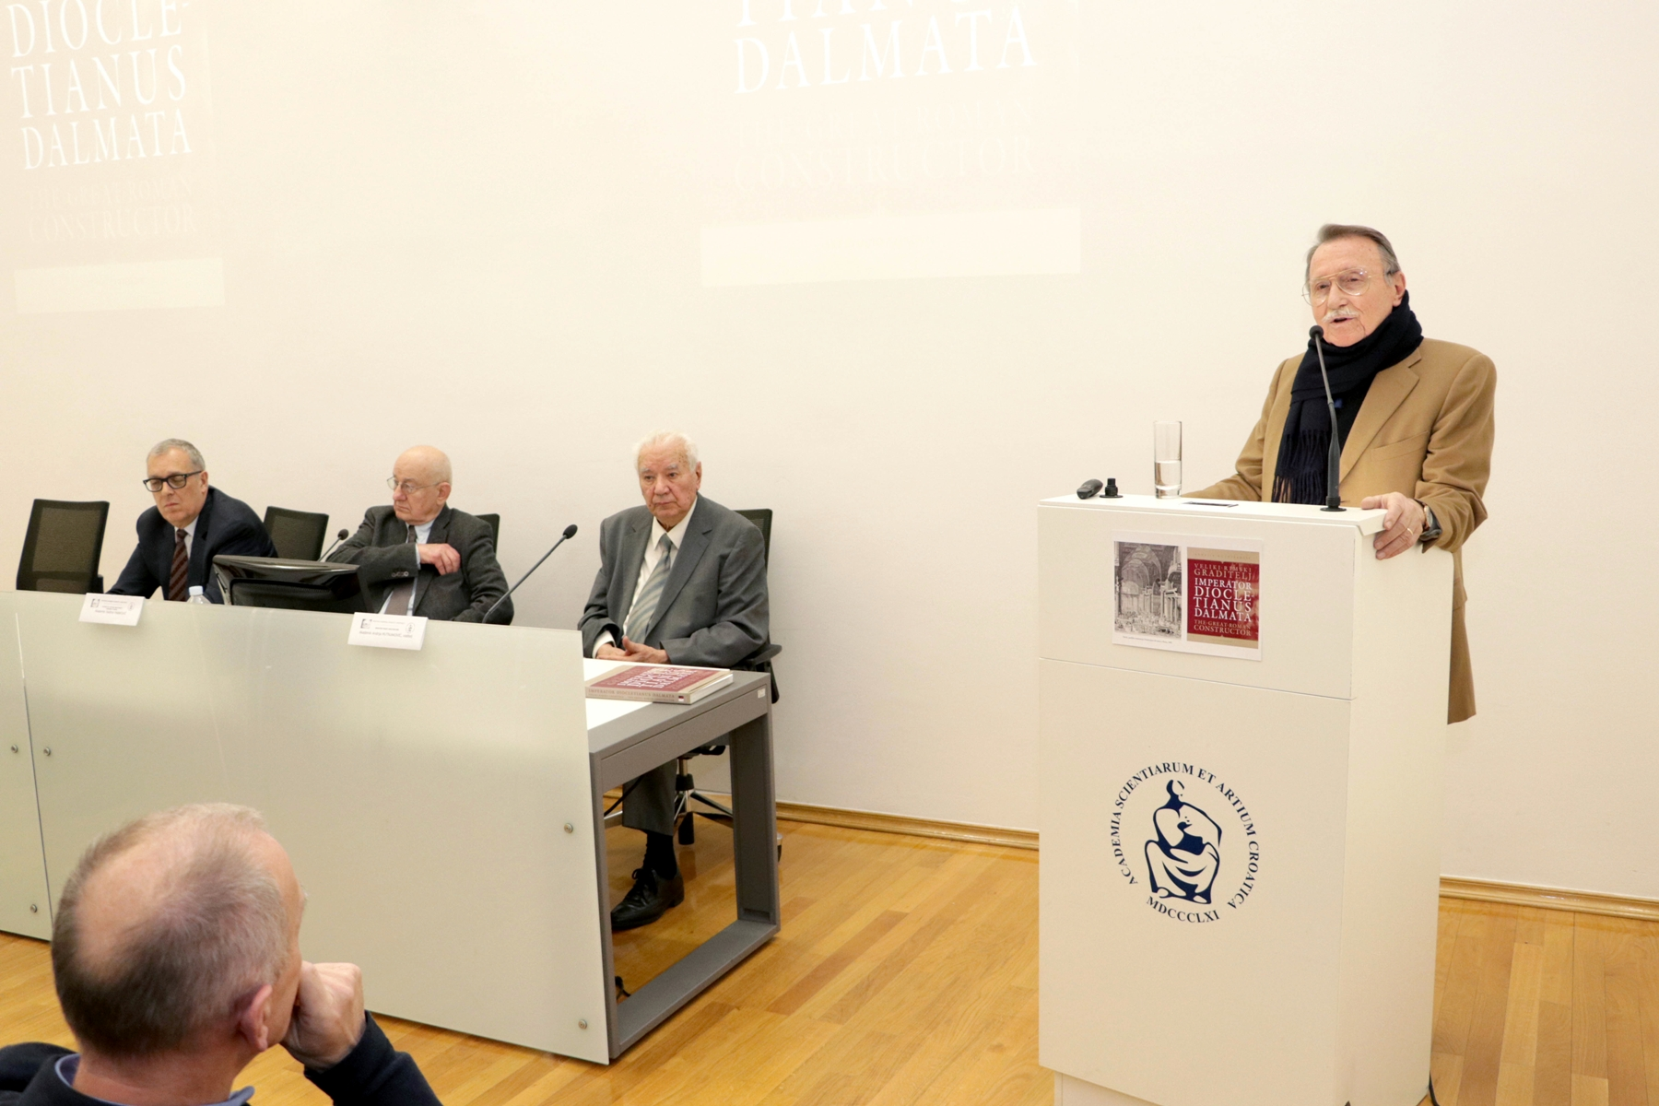

Zagreb, 6. veljače 2020. – U Knjižnici Hrvatske akademije znanosti i umjetnosti u četvrtak 6. veljače predstavljena je knjiga Veliki rimski graditelj / The Great Roman Constructor Imperator Diocletianus Dalmata autora akademika Andrije Mutnjakovića koju je na hrvatskom i engleskom jeziku objavio nakladnik Art studio Azinović. Knjiga istražuje i sintetizira jedinstveni graditeljski pothvat rimskoga cara ilirskoga podrijetla Dioklecijana čime se ujedno želi pridonijeti razumijevanju hrvatskog identiteta i kao baštinika rimske kulture Ilira. „Naš identitet ne oblikuje se samo "od stoljeća sedmog" već smo baštinili i kulturu naroda Ilira koji je prije obitavao na prostoru na koji smo se doselili“, kazao je akademik Mutnjaković. Istaknuo je da je graditeljski opus cara Dioklecijana neobrađena tema i kod nas i u svijetu, a akademik Mutnjaković ga je predstavio i analizirao u devet poglavlja. U prvom poglavlju pod nazivom Salona donosi informacije o Dioklecijanovu ilirskom podrijetlu i zavičaju, a ostala poglavlja posvećena su Dioklecijanovim termama i slavoluku u Rimu te o graditeljskim pothvatima u Antiohiji, Palmiri, Tebi, Sirmiju, Nikomediji i Splitu gdje je Dioklecijan sagradio palaču kao idealan antički grad.
Autor je u knjizi nastojao sagledati moguće autentične arhitektonske koncepcije Dioklecijanovih građevina na osnovu sinteze onodobnih opisa i višestoljetnih saznanja brojnih istraživača.
„Tema knjige nisu arheološka istraživanja, konzervatorski zahvati, morfološka istraživanja, kao ni aktualno stanje razvalina, nego ona obuhvaća teoretske, grafičke, plastične i digitalne restauracije mogućeg izvornog izgleda Dioklecijanovih građevina i urbanih ambijenata", rekao je akademik Mutnjaković. Stoga knjiga obuhvaća teoretske, grafičke, plastične i digitalne restauracije mogućeg izvornog izgleda Dioklecijanovih građevina i urbanih ambijenata.
Na predstavljanju je govorio i predsjednik HAZU akademik Velimir Neidhardt koji je podsjetio na bogat opus akademika Mutnjakovića kao jednog od najistaknutijih suvremenih hrvatskih arhitekata. Posebno je istaknuo njegovu zgradu Nacionalne i sveučilišne knjižnice u Prištini kao jednu od ikona suvremene svjetske arhitekture.
Istraživanje i tisak knjige financijski su potpomogli Ministarstvo znanosti i obrazovanja, Zaklada Adris, Grad Split, Po-Mark i udruga Architectonica Croatica.

Marijan Lipovac
Ured za odnose s javnošću i medije HAZU

